|  |  |
| --- | --- |
| Gerb-BMSTU_01 | **Министерство науки и высшего образования Российской Федерации**  **Федеральное государственное бюджетное образовательное учреждение**  **высшего образования**  **«Московский государственный технический университет**  **имени Н.Э. Баумана**  **(национальный исследовательский университет)»**  **(МГТУ им. Н.Э. Баумана)** |

ФАКУЛЬТЕТ «Информатика и системы управления»

КАФЕДРА «Программное обеспечение ЭВМ и информационные технологии»

**ОТЧЕТ**

*к лабораторной работе №4*

*По курсу: «Функциональное и логическое программирование»*

**Тема: «**Использование управляющих структур, работа со списками».

Студент: Якуба Д.В.

Группа: ИУ7-63Б

Преподаватели: Толпинская Н. Б.,

Строганов Ю. В.

Москва, 2021 г.

# Практическая часть

Задание 1. Написать функцию, которая переводит температуру в системе Фаренгейта в температуру по Цельсию (defun f-to-c (temp\_ …).

Формулы:

$$c=\frac{5}{9}⋅\left(f-32.0\right);f=\frac{9}{5}⋅c+32.0.$$

Как бы назывался роман Р. Брэдбери «+451° по Фаренгейту» в системе по Цельсию?

Решение:

(*defun* f-to-c (temperature)

(\* (/ 5 9) (- temperature 32.0)))

«+233° по Цельсию».

Задание 2. Что получится при вычислении каждого из выражений?

(list `cons t NIL);

(eval (list `cons t NIL));

(eval (eval (list `cons t NIL)));

(apply #`cons `(t NIL));

(eval NIL);

(list `eval NIL);

(eval (list `eval NIL)).

Решение:

(list `cons t NIL) -> (CONS T NIL);

(eval (list `cons t NIL)) -> (T). Так как функция eval вычисляет переданное ей в качестве аргумента s-выражение, то вызов (eval `(cons t nil)) может быть аналогично записан как (cons t nil), что создаст список, состоящий из одного элемента;

(eval (eval (list `cons t NIL))) –> функция T не определена;

(apply #`cons `(t NIL)) -> (T).Функция apply применяет первый аргумент (как функцию) к элементам списка, составляющим второй аргумент;

(eval NIL) -> NIL;

(list `eval NIL) -> (EVAL NIL);

(eval (list `eval NIL)) -> NIL.

Задание 3. Написать функцию, вычисляющую катет по заданной гипотенузе и другому катету прямоугольного треугольника, и составить диаграмму её вычисления.

Решение:

(*defun* findCat (gip cat)

    (sqrt ( - (\* gip gip) (\* cat cat))))

(findCat 5 4)

    5 вычисляется к 5

    4 вычисляется к 4

    вызов findCat с аргументами 5 и 4

    (sqrt (- (\* gip gip) (\* cat cat))) с аргументами 5 и 4

        создаётся gip со значением 5

        создаётся cat со значением 4

        (- (\* gip gip) (\* cat cat))

            (\* gip gip)

                gip вычисляется к 5

                \* применяется к 5 и 5

                25

            (\* cat cat)

                cat вычисляется к 4

                \* применяется к 4 и 4

                16

            - применяется к 25 и 16

            9

        sqrt применяется к 9

        3

    3

Задание 4 см. на следующей странице.

Задание 4. Написать функцию, вычисляющую площадь трапеции по её основаниям и высоте, и составить диаграмму её вычисления.

Решение:

(*defun* trapezoid (baseTop baseBot height)

    (\* height (/ (+ baseTop baseBot) 2.0)))

(trapezoid 2 3 4)

    2 вычисляется к 2

    3 вычисляется к 3

    4 вычисляется к 4

    вызов trapezoid с аргументами 2, 3, 4

    (\* height (/ (+ baseTop baseBot) 2.0)) с аргументами 2, 3, 4

        создаётся baseTop со значением 2

        создаётся baseBot со значением 3

        создаётся height со значением 4

        height вычисляется к 4

        (/ (+ baseTop baseBot) 2)

            (+ baseTop baseBot)

                baseTop вычисляется к 2

                baseBot вычисляется к 3

                + применяется к 2 и 3

                5

            2 вычисляется к 2

            / применяется к 5 и 2

            2.5

        применяется \* к 4 и 2.5

        10

    10

# Теоретическая часть

1. Синтаксическая форма и хранение программы в памяти.

Формы представления данных и программы – s-выражения. Поэтому программы во время выполнения могут обрабатывать и преобразовывать другие программы и самих себя.

2. Трактовка элементов списка.

При отсутствии блокировки на вычисление (quote или `) первый элемент списка – имя функции, а последующие – аргументы, с которыми она будет вызвана.

3. Порядок реализации программы.

Программа работает в цикле: ожидает ввода s-выражения, передаёт введённое выражение функции eval, выводит последний полученный результат и вновь начинает работу с первого указанного пункта.

Работа функции eval:

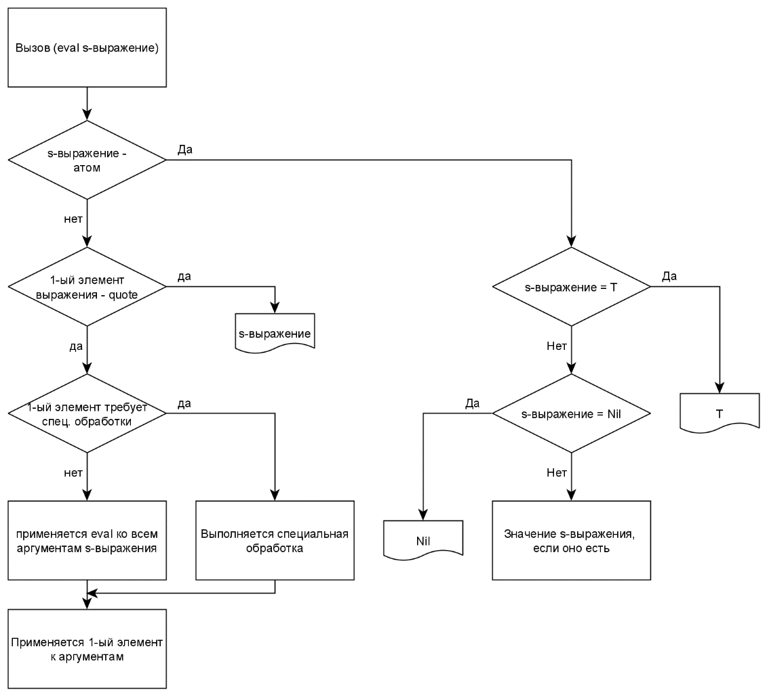

4. Способы определения функции.

Первый способ:

(defun \*имя функции\* (\*список параметров\*) (

\*тело функции\*

)

)

Пример:

(*defun* findCat (gip cat)

    (sqrt ( - (\* gip gip) (\* cat cat))))

(findCat 5 4) -> 3.0;

Второй способ:

(lambda (\*список аргументов\*)) (\*тело функции\*))

Пример:

((lambda (a) (\* a 3)) 4) -> 12

lamda-функции называются «безымянными». Суть такой функции состоит в том, что задается алгоритм вычисления, но не задается имени функции. Подобную функцию можно применить к списку аргументов и сразу получить результат.